Обработка перьев
Наступает зима – время, когда можно подготовить материалы к следующему рыболовному сезону. А приобретение качественных перьев – одна из вечных проблем нахлыстовика, который сам вяжет мухи. Проще всего приобрести готовый скальп какой-нибудь известной фирмы, заплатив за него от 50 до 80 долларов. Конечно, вязать таким материалом одно удовольствие: быстро, красиво, качественно. Но это не выход, во всяком случае, для возможностей большинства рыболовов, так как эти 50 – 80 баксов нужно умножить как минимум на 4 наиболее часто употребляемых цвета, затем опять умножить на 4 калибра или размера мух. В результате получаем – 800 – 1280 долларов. И это только ножки для сухих мух. Тем не менее, материал можно приготовить самому. Конечно, он будет уступать в качестве, и вы потеряете больше времени на вязку, но зато сможете всегда иметь его под рукой, по крайней мере, для вязки мух себе и своим знакомым.
Безусловно, что хранить и пользоваться перьями на скальпе гораздо удобнее, нежели выбирать их из кучи вырванных у птички и сложенных в какой-либо пакет. Тем не менее, порой это единственно возможный вариант, так как далеко не каждый владелец подходящего птаха согласится укоротить ему жизнь. И все-таки, храня перья в виде скальпа намного проще оценить их качество, выбрать необходимый размер или парные экземпляры. Я не говорю о том, что перья просто сложенные в пакет имеют склонность разлетаться по всей квартире.
Домашние петух и курица
Чаще всего нас интересуют перья только из двух участков этих птиц: шеи и седла. Как бы не звучало это прозаично, но первое, что нужно сделать, это правильно убить птицу, так как от этого зависит качество материала. В деревне хозяин кладет петушка на пенек и решительным ударом топора отсекает бедному голову. В результате наилучшая часть перьев оказывается перерублена и выпачкана в крови. Поэтому ничего не остается, как взять инициативу в свои руки.
Одной рукой держим ноги, а другой хватаем за шею (под перьями) в месте, где заканчиваются необходимые перья, и оттягиваем их на голову, освобождая место для товарища с топором, который и пересекает шею в нужном участке. После удара топором необходимо моментально убрать голову подальше от вытекающей крови.
Кожу разрезаем снизу и спереди горла вверх до головы и, выворачивая ее наружу, аккуратно отделяем с помощью острого ножа или скальпеля от костно-мышечной ткани шеи и головы (маленькие перышки, длинной около 1 см тоже пригодятся). Промыв кожу изнутри необходимо тщательно выскоблить оставшиеся кусочки подкожно-жировой клетчатки.
Следующий этап – сушка скальпа. Вначале растягиваем его на картоне (в него легче вставлять булавки, нежели в фанеру) перьями вниз. Очень важно, чтобы они (перья) были уложены равномерно! Булавками прикрепляем скальп к фанере, начиная сверху (с узкой части) и растягивая его, прикрепляем поочередно слева и справа с целью максимального натяжения кожи. При этом нужно помнить, чтобы перья и с внутренней стороны скальпа были уложены ровно и не высохли вывернутыми в разные стороны.
Растянутый таким образом скальп оставляем в сухом месте. На солнце он может высохнуть уже за пару часов. По моему мнению, смысла в обработке его солью не много, а внешний вид портится. После того как скальп высохнет, кожу можно еще раз обработать изнутри мягкой слегка намыленной губкой или слабым раствором формалина.
Края скальпа (особенно испачканные в крови) следует аккуратно обрезать. Для того чтобы не повредить перья, следует это делать с внутренней стороны кожи острой бритвой.
Седло петуха выделывается и обрабатывается аналогично.
При выборе птиц из стаи будет полезна следующая информация. У кур можно обнаружить на шее много поврежденных перьев, и чем количество петухов в стае больше, тем больше таких кур. Наихудшего качества перья бывают непосредственно перед весенней и осенней линькой.
Что касается выбора петушиных перьев, то вот уже более 100 лет существующее мнение, что необходимым качеством для вязки ножек сухих мух обладают перья исключительно у старых особей (2 – 4х летних) в настоящее время оспаривается. Аргументами в пользу старых петухов являются пресловутая твердость лучей, незначительная пуховая часть (опушка), впитывающая воду и лучшее положение "ежика" – ножек на поверхности воды. Однако в последние годы многие нахлыстовики придерживаются другой точки зрения (многочисленные дискуссии в журналах "Trout and Salmon" 1973 – 1974 гг.). Например, Richard Walker ("The choice is softer hackle") рекомендует применять не выпрямленные, а изогнутые перья, так как их лучи при наматывании располагаются более ровно по отношению к крючку, что улучшает положение мухи на поверхности воды. Петухи с такими перьями считаются редкостью. Исходя из этих позиций, он предлагает использовать молодых 7 – 9 месячных петушков, так как их перья сравнительно мягкие и прекрасно лежат на воде, не пробивая пленку поверхностного натяжения, как в случае со старыми жесткими перьями. А то, что мягкие перья сильнее всасывают воду, то современные водоотталкивающие средства нивелируют этот недостаток.
Lawrence ("The choice of hackle") на основании своего десятилетнего опыта выращивания петухов, предназначенных для скальпов утверждает, что уже после первой линьки (в возрасте 7 – 9 месяцев) перья становятся точно такие же, как и у взрослых птиц, и степень мягкости пера для каждой особи сугубо индивидуальна.
Elder ("Age and quality in hackles") и M. Veal ("Does age count with hackles?") утверждают, что на качество пера влияет не столько возраст, сколько правильное питание и состояние физического здоровья птицы.
Veniard, бывший президент цеха изготовителей искусственных мух (в Америке есть и такая организация) уверяет, что наилучшие перья у диких петухов, а наихудшие у бройлеров ("The choice of the hackle").
Как видите, вопрос о подборе петуха оптимального качества довольно подробно изучается и существует множество различных, порой противоречивых мнений.
Не менее подробно дискутируются вопросы и по сохранению, обработке и покраске перьев. Я храню скальпы в плотно закрытых целлофановых пакетах. Это предохраняет их от пересыхания. Что касается моли, то эта проблема благодаря современной бытовой химии легко решается.
Покраска
При окрашивании скальпов я бы не советовал обесцвечивать перья в перекиси водорода, так как сам испортил при этом немало отлично выделанного материала. Лучше при окраске учитывать его естественную окраску. Чем она светлее, тем легче окрасится в светлые тона, а для достижения черного цвета более подходят перья естественной бронзовой расцветки. Применяются как натуральные, так и синтетические красители. Материал, подлежащий покраске, следует предварительно промыть, обезжирить в мыльном или дезинфицирующем растворе и тщательно прополоскать. Для более удобных манипуляций скальп зацепляем проволокой за кожу таким образом, чтобы металл как можно меньше контактировал с красителем.
Далее следует приготовить комплект из четырех эмалированных, либо стеклянных емкостей объемом не менее 0,5 литра, в которых будут находиться растворы. Располагаться они должны в следующем порядке:
1. Краситель.
2. Вода для полоскания.
3. Раствор для закрепления окраски.
4. Вода для полоскания.
В случае если нам нужно будет получить интенсивную окраску, то материал опускаем в закрепитель непосредственно после покраски и только потом его выполаскиваем и сушим.
Готовим краситель, всыпая чайной ложечкой и растворяя его в горячей воде, причем он в течение всего процесса покраски должен находиться на малом огне, так чтобы температура раствора была около 90° C. Во второй и четвертой емкостях находится холодная вода, которую надлежит часто менять, а в третьей – закрепитель, содержащий 1/3 объема 10% уксуса и 2/3 объема воды.
Перед непосредственно покраской следует рассчитать необходимое время контакта нашего материала с красителем. Это производим экспериментально для специально отобранных единичных перьев. Причем степень покраски следует оценивать как после полоскания, так и после сушки. Возможно, нам придется добавить щепотку красителя или увеличить время нахождения перьев в растворе краски. Наиболее качественная и равномерная покраска осуществляется при многократных повторах всего процесса.
Покраска всего скальпа осуществляется следующим образом. Опускаем материал в горячий краситель и непрерыно помешиваем его в течение всего контакта.
Внимание! Нельзя доводить раствор до кипения, так как перья станут хрупкими и ломкими и, соответственно, непригодными к вязке искусственных мух.
После того, как предварительно установленное время пройдет, достаем скальп и прополаскиваем его во второй емкости с водой, затем закрепляем в третьей емкости и опять полощем уже в четвертой емкости (а лучше под краном). При необходимости весь цикл покраски повторяем.
Некоторые цвета и оттенки можно получить, смешивая соответствующие красители. Какие-то конкретные рецепты представить было бы не реально и только экспериментальным путем можно достичь желаемого результата. Например, зеленый цвет можно "осветлить" добавлением небольшого количество желтого. Кораллового оттенка красного красителя можно достичь, добавив немного оранжевой краски. Если увеличим количество последней, то получим выраженный пламенистый оттенок. Желательно, чтобы смешиваемые красители были изготовлены одним производителем.
Я бы посоветовал, чтобы к процессу покраски подходили целенаправленно и педантично. Приступая к нему, следует распланировать очередность использования цветов имеющихся красителей (например: желтый, оранжевый, зеленый, красный, бронзовый, черный). Естественно, что при очередной смене краски следует тщательно промывать емкости (особенно первую и третью).
Стол, на котором работаем, должен быть накрыт бумагой или пленкой. Под рукой должна быть ветошь, с помощью которой можно будет быстро собрать случайно разлитую краску. Выливать использованный раствор следует непосредственно в слив раковины, так как большинство красителей обладает особенностями плохо окрашивать перья и шерсть, зато прекрасно держится на эмалевых стенках раковины. И этот абзац не покажется лишним тому, кто уже испытал на себе реакцию домашних после своей первой попытки что-либо покрасить не для семьи, а для "удовлетворения своей идиотской прихоти"!
Куропатка и фазан
Обычно диких птиц мы получаем от охотников, так что отвратительный этап умерщвления нам не грозит.
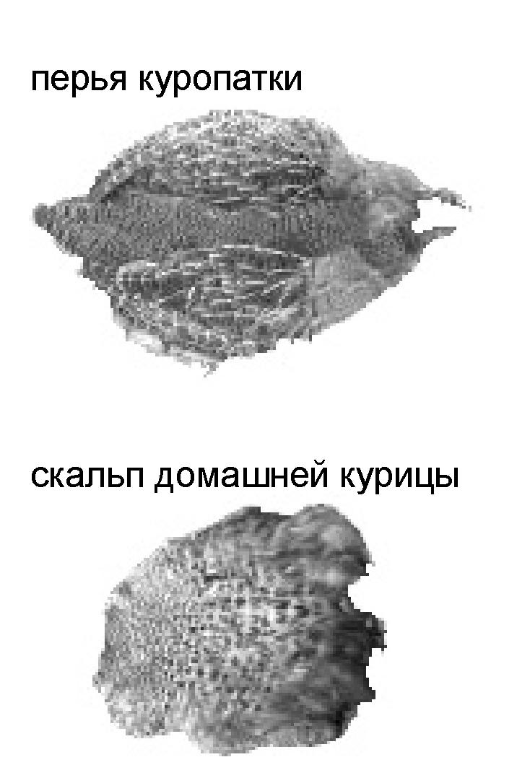
У куропатки для вязки мух годится практически все, так что нам придется снять с тушки полностью всю кожу с перьями. Для этого вначале отсекаем крылья. Затем, как при операциях с петухом, рассекаем снизу вверх, начиная от хвоста, вдоль брюха и до головы всю кожу и выворачивая наружу, острым скальпелем отделяем ее от подкожной клетчатки. При определенном навыке процесс занимает считанные минуты.
Практически те же манипуляции производим и с перьями фазана. Следует иметь в виду, что у самки фазана перья на порядок выше по качеству, нежели у самца.
Условия для обработки и хранения те же, что и в случае с перьями домашних птиц.

